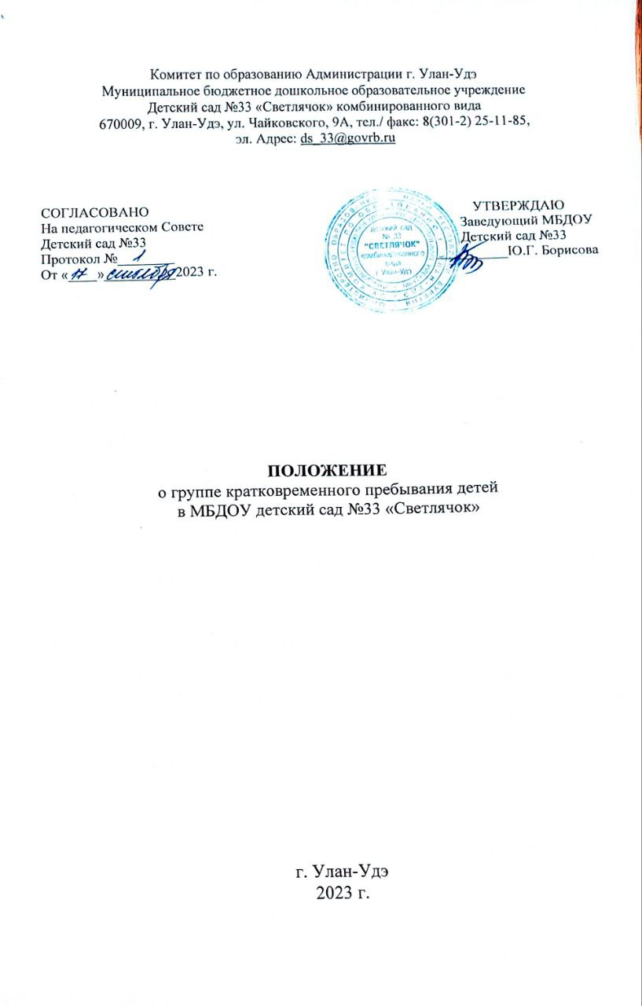

**1.Общие положения**

1.1. Положение регулирует порядок организации и функционирования группе кратковременного пребывания детей (далее - ГКП), созданной в МБДОУ детский сад №33 «Светлячок», для детей дошкольного возраста.

1.2. Положение определяет взаимоотношения ДОУ с Учредителем, направление деятельности ГКП, взаимодействие участников группы ухода и присмотра.

1.3. ГКП является структурной единицей МБДОУ, которое обеспечивает реализацию прав детей дошкольного возраста на получение бесплатного дошкольного образования, охрану жизни, укрепление здоровья, адекватное возрасту физическое и психическое развитие.

1.4. ГКП обеспечивает воспитание, присмотр, уход и оздоровление детей в возрасте от 1,5 до 7 лет.

**2. Цели и задачи организации групп кратковременного пребывания детей**

2.1. ГКП организуются с целью:

-обеспечения доступности дошкольного образования для всех слоёв населения;

-всестороннего развития детей.

**2.3. Основные задачи ГКП:**

-создать условия для сохранения и укрепления физического и психического здоровья детей;

-выявлять и развивать способности детей, формировать у них гуманные общечеловеческие ценности, нравственные и волевые качества;

**3. Организация деятельности групп кратковременного пребывания детей :**

3.1. ГКП открывается приказом заведующего МБДОУ детский сад №33 «Светлячок при наличии необходимых санитарно-гигиенических, противоэпидемических условий, соблюдения правил пожарной безопасности, кадрового обеспечения, необходимых методических материалов.

3.2. Для открытия ГКП необходимо:

- список детей;

- штатное расписание;

- режим дня и расписание деятельности детей:

- заявления родителей (законных представителей).

3.3. ГКП функционирует в первой половине дня (на 5 часа) с 8.00 до 13.00. ГКП открылось в течение учебного года.

3.4. Режим работы ГКП устанавливается заведующим МБДОУ в соответствии с потребностями родителей (законных представителей):

3.5. ГКП функционирует организацией питания.

3.6. ГКП функционируют без организации сна.

3.7. Медицинское обслуживание детей ГКП осуществляется ГБУЗ №4, №5 г.Улан-Удэ

**4. Комплектование групп кратковременного пребывания детей.**

4.1. Порядок комплектования группы определяется настоящим Положением.

4.2. Предельная наполняемость ГКП устанавливается в соответствии с Типовым положением о дошкольной образовательной организацией.

4.3. В ГКП принимаются дети от 1,5 до 7 лет, стоящие на очереди в ДОУ в количестве до 15 человек в группе.

4.4. При зачислении ребёнка в ГКП заведующий МБДОУ руководствуется интересами семьи, воспитывающей ребёнка дошкольного возраста.

4.5. Зачисление детей в ГКП оформляется приказом заведующего при наличии:

- заявления родителей (законных представителей);

- копии паспорта одного из родителей (законных представителей);

- справки о состоянии здоровья ребёнка;

- копии свидетельства о рождении;

-копии СНИЛС ребенка;

- копии СНИЛС одного из родителей (законных представителей).

4.6.При приёме детей в ГКП заведующий МБДОУ обязан познакомить родителей (лиц их заменяющих) с уставом МБДОУ, другими документами, о чём делается отметка в журнале ознакомления родителей с нормативными документами.

4.7. Отношения между МБДОУ, на базе которого функционирует ГКП и родителями (законными представителями) регулируются совместным договором, заключённом в установленном порядке.

4.8. ГКП комплектуется по разновозрастному принципу.

**5. Участники ГКП, их права и обязанности.**

5.1. Участниками ГКП являются воспитанники, их родители (законные представители), педагогические работники, младший обслуживающий персонал МБДОУ.

5.2. Права, обязанности и социальные гарантии каждого работника ГКП определяются законодательством РФ, уставом МБДОУ, в котором функционирует ГКП, трудовым договором, определяющим функциональные обязанности и квалификационные характеристики работников.

5.3. Права и обязанности родителей (законных представителей) определяются уставом МБДОУ, договором о взаимоотношениях МБДОУ и родителей (законных представителей).

**6. Управление и руководство**

6.1.Управление и руководство организацией деятельности ГКП осуществляется в соответствии с настоящим Положением и уставом МБДОУ.

6.2. Непосредственно руководство деятельностью ГКП осуществляет администрация ДОУ.

6.3. МБДОУ детский сад №33 «Светлячок», в котором функционирует ГКП, руководствуется индивидуальным штатным расписанием.

6.4. Штатное расписание составляется заведующим ДОУ в зависимости от наполняемости и режима функционирования ГКП и утверждается Комитетом образования г.Улан-Удэ.

6.5. Заведующий ДОУ определяет функциональные обязанности каждого работника ГКП, которые закрепляются в должностных инструкциях.

6.6. К педагогическим работникам ГКП и младшему обслуживающему персоналу предъявляются требования, соответствующие квалификационным характеристикам по должностям.

**7. Документация групп кратковременного пребывания детей**

7.1. Воспитатель, работающий в ГКП, ведет следующую документацию:

- список детей ГКП;

-журнал посещаемости;

- планы работы воспитателей.

**8. Финансирование деятельности групп кратковременного пребывания детей.**

8.1. Финансирование деятельности ГКП МБДОУ осуществляется Учредителем МБДОУ в соответствии с муниципальными нормативными правовыми актами.

8.2. Родительская плата за оказание услуг по уходу и присмотру за детьми, в ГКП взымается на основании постановления Администрации г. Улан-Удэ №123 от 17.05.23 г.

